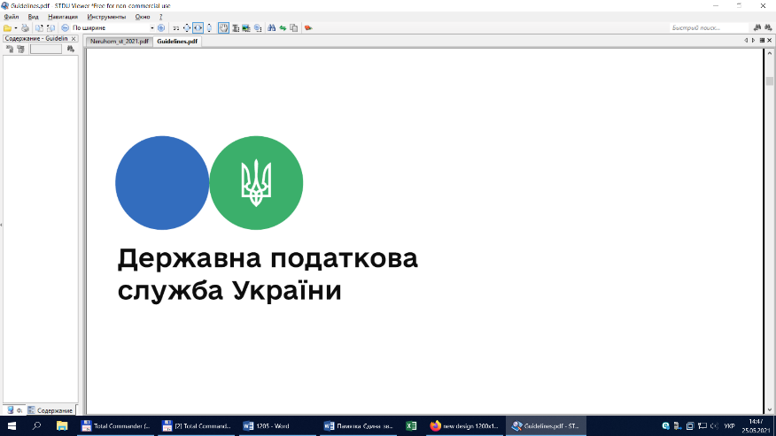

Державна податкова

служба України

Головне управління ДПС у

Дніпропетровській області

# Деклараційна кампанія-2022: доходи отриманні з-за кордону підлягають декларуванню

***Квітень 2022 року***



Відділ комунікацій з громадськістю управління інформаційної взаємодії Головного управління ДПС у Дніпропетровській області (Павлоградський регіон) нагадує громадянам про конституційний обов’язок кожного щодо декларування отриманих доходів (ч. 2 ст. 67 Конституції України).

Відповідно до норм Податкового кодексу України (далі – Кодекс) фізична особа – резидент України, який отримує доходи як з джерела їх походження в Україні, так і іноземні доходи, є платником податку на доходи фізичних осіб.

Відповідно до п.п. 14.1.55 п. 14.1 ст. 14 Кодексу дохід, отриманий з джерел за межами України, це будь-який дохід, отриманий резидентами, у тому числі від будь-яких видів їх діяльності за межами митної території України, включаючи проценти, дивіденди, роялті та будь-які інші види пасивних доходів, спадщину, подарунки, виграші, призи, доходи від виконання робіт (надання послуг) за цивільно-правовими та трудовими договорами, від надання резидентам в оренду (користування) майна, розташованого за межами України, доходи від продажу майна, розташованого за межами України, дохід від відчуження інвестиційних активів, у тому числі корпоративних прав, цінних паперів тощо; інші доходи від будь-яких видів діяльності за межами митної території України.

У випадку коли джерело виплат будь-яких оподатковуваних доходів є іноземним, сума такого доходу включається до загального річного оподатковуваного доходу платника податку – отримувача, який зобов’язаний подати річну податкову декларацію про майновий стан і доходи (далі – річна податкова декларація), що оподатковується податком за ставкою, визначеною у п. 167.1 ст. 167 Кодексу, та підлягає оподаткуванням військовим збором.

Поряд з цим платник податку може зменшити суму річного податкового зобов'язання з податку на доходи фізичних осіб на суму податків, сплачених за кордоном, відповідно до норм міжнародних договорів, згода на обов'язковість яких надана Верховною Радою України.

Звертаємо увагу, що громадяни України – заробітчани, які перебувають протягом звітного року за межами України менше ніж 183 дні та отримують за межами України доходи, підпадають під визначення «резидента України» та відповідно до розділу IV Кодексу зобов’язані подати річну податкову декларацію.

При цьому відповідно до норм податкового законодавства податкову звітність платник податку має право подати як особисто або уповноваженою на це особою, так і в електронній формі.

При направленні декларації засобами електронного зв’язку громадяни можуть скористатися електронним сервісом в «Електронному кабінеті» у розділі «Електронний кабінет для громадян» підрозділ «Податкова декларація про майновий стан і доходи», який передбачає часткове автоматичне заповнення декларації на підставі облікових даних платника, відомостей щодо нарахованих (виплачених) доходів, наявних в Державному реєстрі фізичних осіб – платників податків та відомостей щодо об’єктів нерухомого (рухомого) майна.

Скористатись зазначеним сервісом зможуть особи, які мають особистий ключ електронного цифрового підпису, зокрема: АЦСК ІДД ДПС; АЦСК АТ КБ «ПРИВАТБАНК»; АЦСК ПАТ «УкрСиббанк»; АЦСК АТ «Ощадбанк»; АЦСК «МASTERKEY» ТОВ «АРТ-МАСТЕР» тощо. Дізнатися, як  скористатися цим сервісом можна переглянувши відеоінструкцію, що розміщена на офіційному вебпорталі ДПС. При цьому при заповненні податкової річної декларації здійснюється автоматичний контроль заповнення декларації, що полягає в автоматичному розрахунку суми податкових зобов’язань та зазначенням автоматично виявлених помилок.

**2**

**7**



**4**

**5**



**6**

**3**